«22 июня – День памяти и скорби»
22 июня отмечается одна из самых печальных дат в истории России – День памяти и скорби – день начала Великой Отечественной войны
В этот день, проходят памятные мероприятия, вахты памяти, митинги, беседы. Этот день напоминает нам обо всех погибших в этой войне.
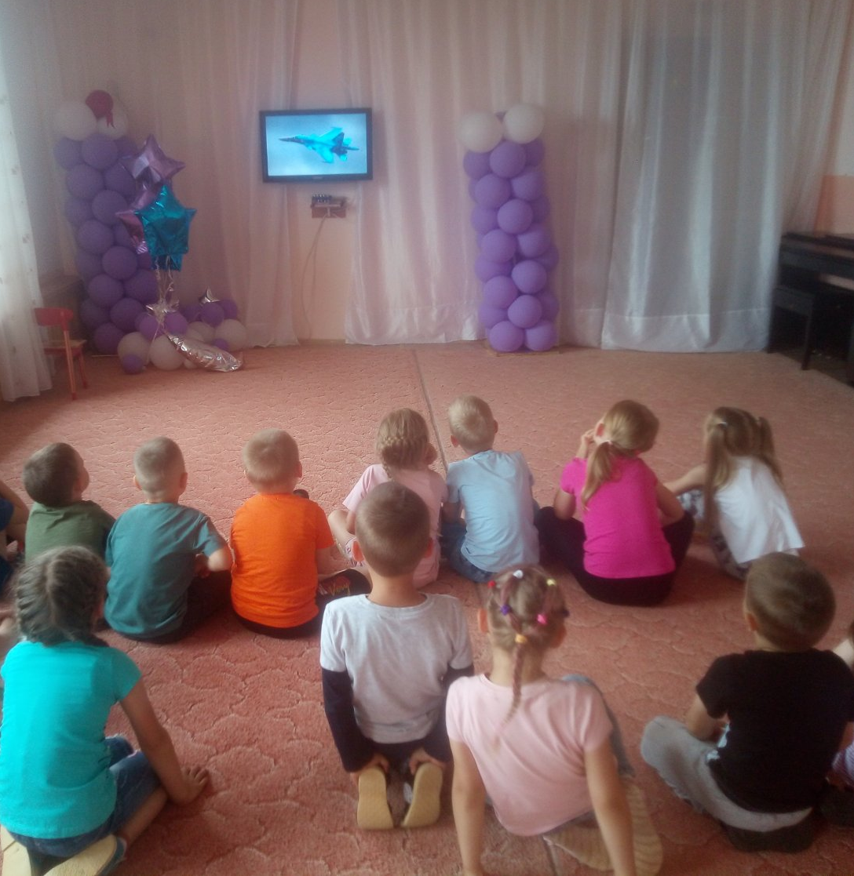
В честь памяти защитников Отечества и начала Великой Отечественной войны 22 июня в старшей группе детского сада «Сибирячок» корпус №2, прошло ряд мероприятий. Во время беседы дети узнали о начале войны, о значимых боях и операциях, о нашем родном крае в годы войны. Дети просмотрели видео с военной техникой. И провели свой собственный военный парад техники.
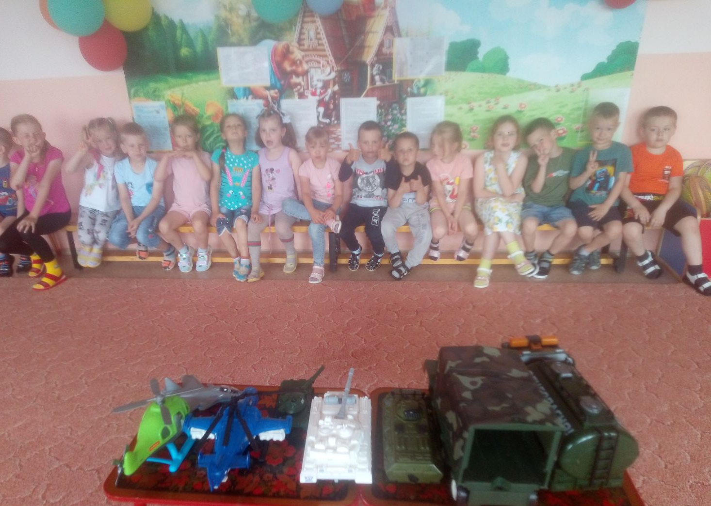
Почтили минутой молчания павших за мир и счастье на Земле.
Такое мероприятие в детском саду имеет большое значение в воспитании в детях бережного отношения к памяти о подвигах тех, кто не жалел ни сил, ни самой жизни в великой битве с врагом. «Никто не забыт, ничто не забыто!»
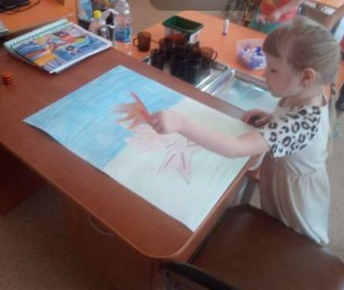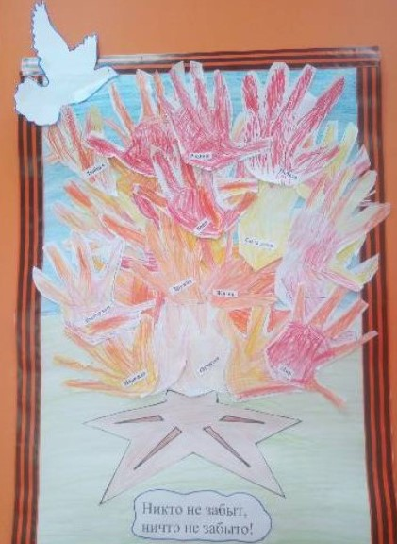
Мы тоже будем радоваться жизни и бесконечно благодарить тех людей, кто такой ужасной ценой добыл для нас победу.
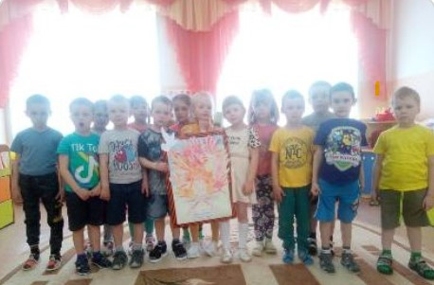
Статью подготовила: Девятьярова М.В.

